[ÁREA DE IMAGEN PERSONAL Y BELLEZA]

Curso DE RECICLAJE EN micropigmentacióN -
EspecializaciÓn de la técnica
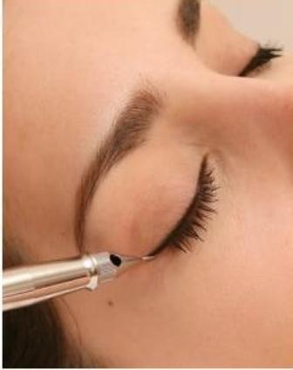


www.emaquillaje.com
info@emaformacion.com
CURSO DE RECICLAJE EN MICROPIGMENTACIÓN
ESPECIALIZACIÓN DE LA TÉCNICA

La micropigmentación es una técnica que permite realizar tratamientos semipermanentes adecuados a las necesidades de cada persona, de forma que puede realzar los rasgos o corregir imperfecciones.
Este curso ha sido diseñado para desarrollar la técnica por medio de prácticas con modelos reales y un asesoramiento personalizado adquiriendo los conocimientos necesarios para conseguir una mejora de los tratamientos realizados y mayor seguridad en el área de trabajo.
Dirigido a:
- Aquellas personas interesadas en especializarse en la técnica de la micropigmentación bien sea porque llevan mucho tiempo sin ejercer o porque necesitan ponerse al día en las últimas técnicas y novedades de la micropigmentación.
¿Qué le proporciona este curso profesional?
Estarás acreditado con el Diploma de Curso Especialización en Micropigmentación y estarás capacitado para:
- Realizar tratamientos estéticos y correctivos especializados con las técnicas de micropigmentación en cualquier centro de trabajos estéticos.
Temario:
Módulo I Micr0pigmentación: aplicación práctica.
- Repaso teórico.
- Dudas y consultas previas.

Módulo II Orientación profesional.
- Ofertar tu trabajo.
- Orientación laboral.

Módulo III Especialización de la técnica.
Prácticas sobre modelos reales con el asesoramiento adecuado a cada alumna.
- Cejas: pelo a pelo, reconstrucción completa, difuminado y arreglo de la forma/entonación del color.
- Párpados: eye-liner superior e inferior, sombras e iluminación y relleno de pestañas.
- Labios: lip-liner, relleno de la mucosa labial, arreglo de la forma/entonación del color.

Salidas profesionales:
Trabajar por cuenta propia o por cuenta ajena en centros de estética (peluquerías, salones de estética, centros de bronceado y centros específicos de micropigmentación).
Metodología:
Utilizada de forma que cumpla con las expectativas y necesidades de cada alumno, combinando temario, fichas, imágenes, evaluaciones teórico-prácticas, y prácticas de todos los tratamientos aplicados en Micropigmetación sobre moldes de silicona.
El profesorado esta formado por profesionales del sector y empresas de reconocido prestigio y experiencia dentro de la materia que imparten y que a su vez han recibido la formación específica para desenvolverse en el campo de las nuevas tecnologías.

Duración: 12 horas.
Horario: Mañana - Tarde Intensivo
Plazas limitadas: Grupos reducidos de 2 alumnos máximo.

Lugar de Impartición
Calle Londres, 32
28028 MADRID
Dpto. Información e inscripciones: 91 183 72 62
 Manuel Becerra; Diego de León; Ventas.

